**课程实践作业二**

## 建立个人账号

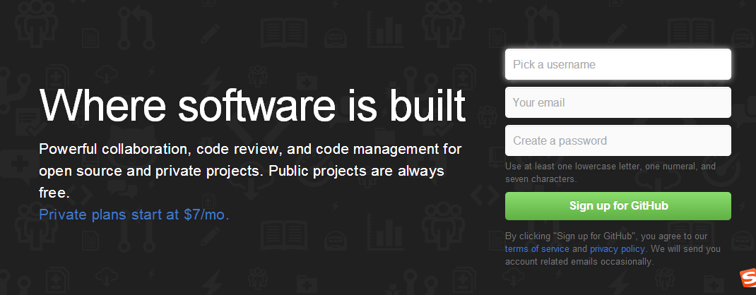首先输入GitHub网址：<https://github.com/> 登录到注册界面。依次输入账号名称（Yitingpan）、注册邮箱（1466562886@qq.com）及密码。

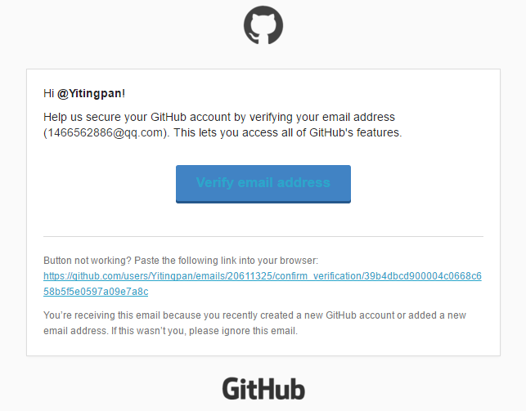随后，系统自动发出邮件，核实我的注册邮箱。

点击蓝色按钮“Verify email address”,系统确认邮箱无误之后，进入GitHub页面。

完成注册后，点击下图“let’s get started!”。

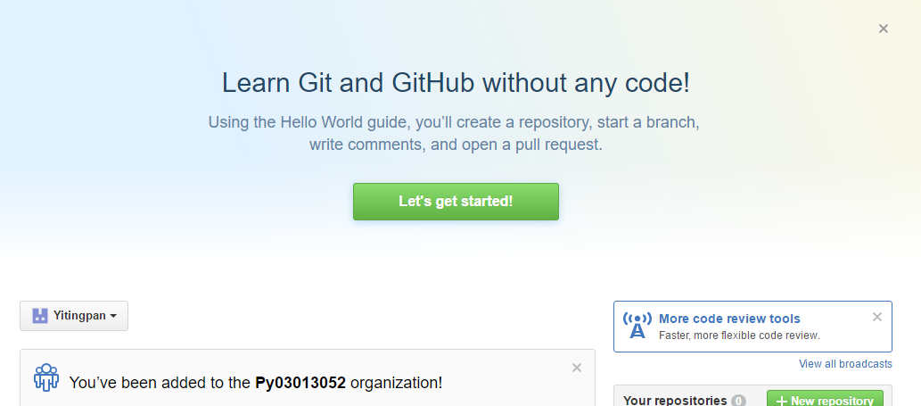

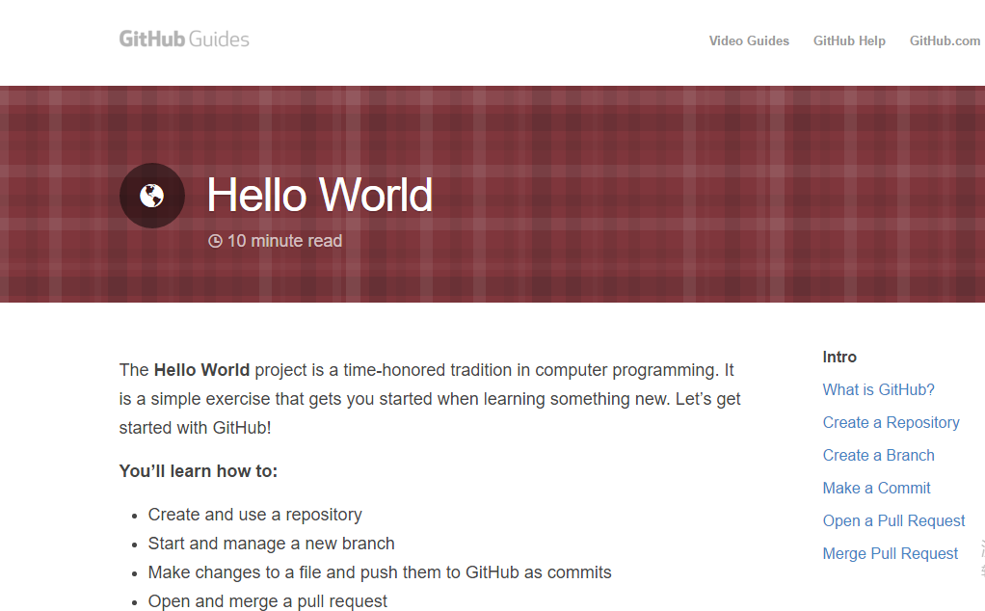进入如下页面，学习GitHub的主要功能及操作，建立仓库。

## 建立仓库

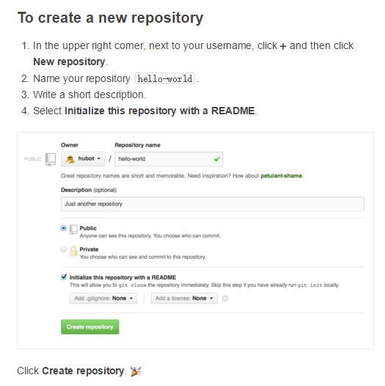根据下图提示建立仓库，账户内自建仓库２个。

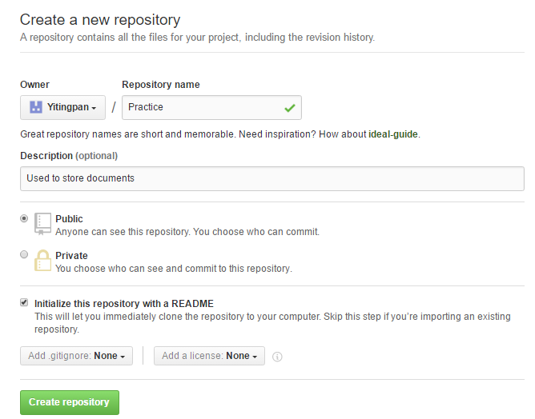建立存放文档作业的仓库（Practice），取名和添加描述。

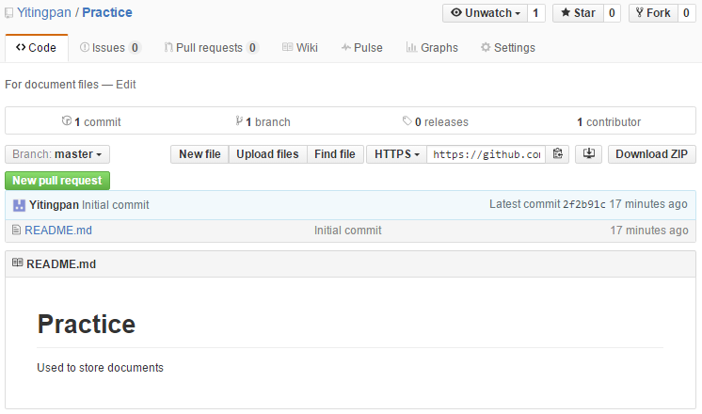

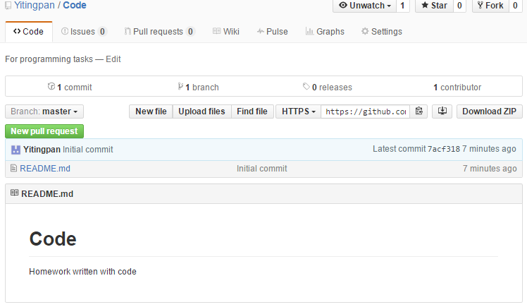用同样的方法建立放代码作业的仓库(Code)。取名和添加描述。

## Fork 与课程内容相关的仓库

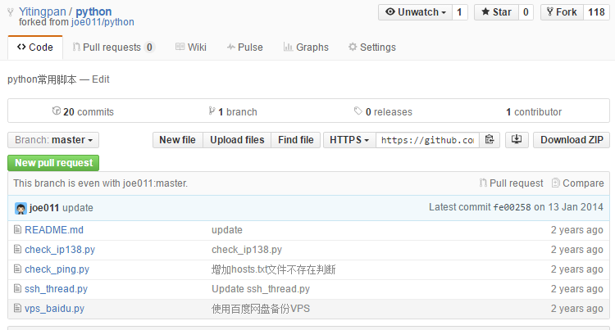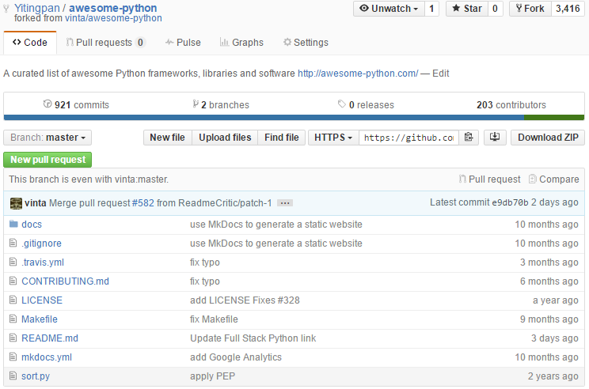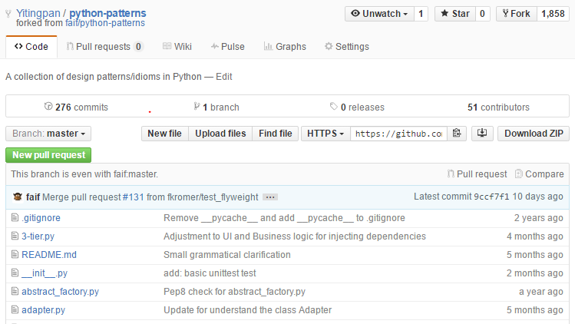从GITHUB中Fork3个和课程内容有关的仓库：python、python-patterns、awesome-python。